DOČEK NOVE 2020. GODINE U BUDVI
(SIGURAN POLAZAK)

Ispratite staru 2019. I dočekajte novu 2020. godinu uz najveću zvezdu regiona – legendarnim Zdravkom Čolićem. Ponovna repriza 01.01.2020. godine uz najveću folk zvezdu – Svetlanu Cecu Ražnatović, a sve to upotpunite Budvanskom rivijerom i najlepšim primorskim gradom Jadrana – Budvom. Biser Jadrana, kako je drugačije nazivaju je centar crnogorskog turizma poznat po noćnom životu i nezaboravnom provodu.

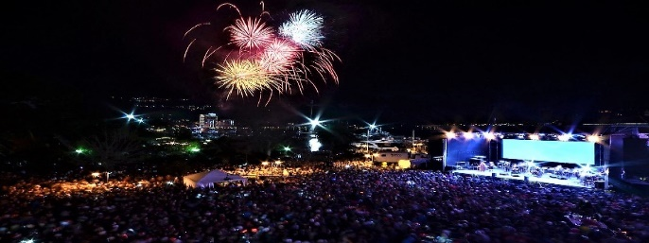
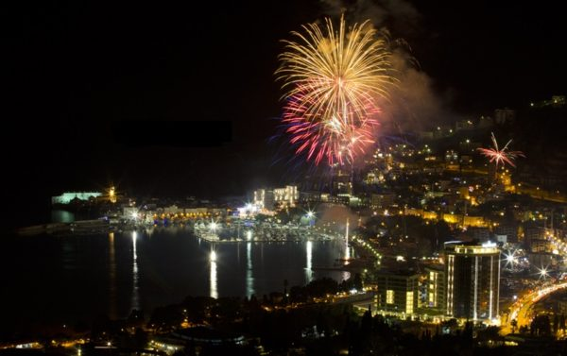

1 DAN – 30.12., POLAZAK

Polazak iz Kragujevca u 22 časova, Čačka 22:30 časova i iz Kraljeva u 23 časova. Vožnja ka Budvi uz
usputne pauze po potrebi grupe I zadržavanje na graničnom prelazu.

2 DAN – 31.12., DOČEK NOVE GODINE

Dolazak u Budvu u prepodnevnim časovima. Kratko upoznavanje sa gradom (Budva na pjenu od mora). Smeštaj u hotelu Loza**. Kraći odmor, pripreme najluđu noć na trgu sa tradicionalno bogatim novogodišnjim programom. Zajedno sa Zdravkom Čolićem uđite u najluđu noć i dočekajte Novu 2020. godinu. Ukoliko želite, postoji mogućnost provoda do ranih jutarnjih časova u nekoj od dobro poznatih diskoteka, restorana ili klubova. Noćenje.

3 DAN – 01.01. REPRIZA NOVE GODINE

Slobodno vreme za individualne aktivnosti, šetnju pored mora ili uživanje u nekom od mnogobrojnih lokala. Mogućnost fakultativnog organizovanog odlaska do Dubrovnika u 11 časova. Zatim, sledi obilazak starog dela grada Dubrovnika zajedno sa vodičem. Slobodno vreme I šetnja starim gradom Dubrovnika. Povratak u popodnevnim časovima u Budvu. Odmor I pripreme za reprizu dočeka. Repriza Novogodišnje večeri na trgu uz hitove naše najveće balkanske zvezde – Svetlane Ražnatović. Mogućnost odlaska u diskoteke, restorane ili klubove. Noćenje.

4 DAN – 02.01. BUDVA – KOTOR

Slobodno vreme u Budvi ili fakultativni izlet do Kotora I Porto Montenegro polazak u 10h,kraća vožnja uz razgledanje Starog grada Kotora, pauza,a zatim nastavak puta do Porto Montenegra, luksuzne marine za jahte u Tivtu.
Vreme za setnju I osveženje u nekom od mnogobrojnih restorana I caffe-a. Povratak u Budvu u kasnim popodnevnim satima. Polazak iz Budve u večernjim satima, vožnja uz pauze radi odmora, osveženja I graničnih formalnosti.

5 DAN – 03.01. POVRATAK

Očekivan dolazak na mesto polaska oko 3h u toku noći (zavisno od gužve u saobraćaju, granici). Kraj putovanja.
CENA ARANŽMANA: 78 € za rezervacije do 15.11.
88 € za rezervacije posle 15.11.
(u dinarskoj protivvrednosti po srednjem kursu NBS na dan uplate)

ARANŽMAN OBUHVATA:
- Organizovani prevoz modernism turističkim autobusom po program
- Dva noćenja u hotelu Loza u Budvi u 1/2 i 1/3 sobama.
- Usluge organizacije putovanja, turističkog vodiča.

ARANŽMAN OBUHVATA:
- Individualne troškove puta I troškove koji nisu obuhvaćeni datim programom.
- Obavezne doplate za boravišnu taksu ( 3 evra za sve vreme trajanja boravka I plaća se na recepciji hotela).
- Mogućnost doplate polupansiona (10 eura po danu)
- Međunarodno putno zdravstveno osiguranje.
- Fakultativni Dubrovnik-30eura, Kotor I Porto Montenegro 12 eura.
- Ulaznice I rezervacije restorana, diskoteka, klubova za doček Nove Godine.

POPUSTI: - Deca do 7 godina, u pratnji dve odrasle osobe 30% na cenu aranžmana u posebnom ležaju I 50 % u zajedničkom ležaju.
- Doplata za 1/1 sobu +30 eura.
- Umanjenje za sopstveni prevoz 10 €

NAČIN PLAĆANJA: Sva plaćanja vrše se u dinarskoj protivvrednosti po srednjem klursu NBS na dan uplate, gotovinski platnim ili kreditnim karticama, ili čekovima građana.

DINAMIKA PLAĆANJA ARANŽMANA: Aranžman se može platiti u celosti ili 30% za rezervaciju a ostatak u još 4 jednake mesečne rate pokrićem čekova bez uvećanja.

INFORMACIJE O VEZI SMEŠTAJA: HOTEL LOZA** - Hotel LOZA Budva nalazi se u strogom centru Budve, u neposrednoj blizini autobuske stanice, Mediteranskog Sportskog centra i Doma zdravlja,( bivši hotel OLYMPIC), jedan od najstarijih hotela u Budvi. Već čitave dve decenije hotel svojim gostima pruža ugodan i prijatan boravak tokom čitave godine. Smešten je na svega 300 metara od mora tako da predstavlja idealno mesto za odmor svakog gosta koji poseti Budvu. U Hotelu LOZA nude razne usluge: od noćenja u udobnim sobama sa balkonima, pansionskih usluga ishrane u restoranu kako za goste hotela tako i za goste koji su smešteni u neposrednoj blizini hotela, pa sve do organizovanja izleta preko turističke agencije koja se nalazi u sklopu hotela. Hotel LOZA raspolaže kapacitetom od 117 ležaja koji su raspoređeni u dvokrevetnim, trokrevetnim i četvorokrevetnim sobama. Sobe poseduju centralno grejanje što omogućava da hotel radi čitave godine. Sve sobe su klimatizovane, poseduju sopstveno kupatilimo i TV sa kablovskom.Hotel LOZA radi tokom čitave godine i osim smeštaja nudi i razne druge usluge kao što su: djačke ekskurzije, smeštaj sportskih ekipa, seminare, smeštaj organizovanih grupa … U sklopu hotela nalazi se restoran kapaciteta oko 150 mesta, TV sala, otvoreni šank, poslastičara, turistička agencija, pivnica, čuvena bašta “Pod lozom” u kojoj gostuju najpoznatije zvezde naše estrade.Usluga: noćenje sa doručkom – doručak, švedski sto; polupansion – doručak i večera, švedski sto; pun pansion – doručak i večera švedski sto, ručak kontinentalni.

OPŠTE NAPOMENE:
- Proverite 3 dana pre početka putovanja tačno vreme I mesto polaska.
- Dužina trajanja slobodnog vremena za individualne aktivnosti tokom programa putovanja zavise od objektivnih okolnosti: npr. Dužina trajanja obilaska, termin polaska I isključivo vodič – pratioc ima ovlašćenje da odredi dužinu trajanja obilaska.
- Potpisnik ugovora o putovanju ili predstavnici grupe putnika obavezni su da sve putnike upoznaju sa ugovorenim programom putovanja, uslovima plaćanja I osiguranja kao I opštim uslovima putovanja organizatora putovanja Feniks Tours putovanja d.o.o.
- Obavezno proverite važnost ličnih karti odnosno pasoša. Ukoliko putnik putuje u Dubrovnik pasoš mora da važi još minimum 6 meseci.
- Agencija ne snosi odgovornost u slučaju da pogranične vlasti onemoguće putniku izlazak odnosno napuštanje R. Srbije ili ulaz na teritoriju Crne Gore I u tom slučaju će se ovakav slučaj tretirati kao otkaz aranžmana od strane putnika.
- Program je rađen na minimum 40 prijavljenih putnika.
- Organizator zadržava pravo da u slučaju nedovoljnog broja prijavljenih putnika otkaze putovanje najkasnije 5 dana pred polazak na put.
- Preporučujemo da putnik izvrši uplatu putnog osiguranja.
Uz ovaj program važe opšti uslovi putovanja organizatora putovanja ‘’Feniks Tours putovanja’’ d.o.o Kraljevo (licenca OTP 01/2016 od 04.01.2016.)
Br. Programa 8309/1 od 24.10.2019.

